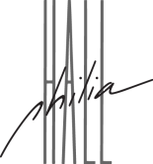***

http://yokohama-shisetsu.com/

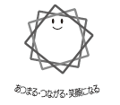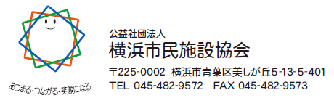

**横浜市民施設協会は青葉区民文化センター・フィリアホールの共同事業体指定管理者です。**

**青葉台コミュニティハウス「本の家」** 　**TEL：045-981-1400**

〒227-0062　青葉区青葉台 2-25-4 　<http://yokohama-shisetsu.com/aoba/>

**開催日：　2月22日（火）**

**時　間：　午後　1時　～　2時３０分**

**開　場：　青葉台コミュニティハウス １階 多目的室  
　 講　師: 氏（フィリアホール 企画制作）**

**対　象：　一般　25名（先着順）**

**参加費： 無料**

**持ち物：　筆記用具・マスク**

**申込方法：１/1１より電話、又は直接事務室にて受付**

*今回の講座のテーマは、自宅でのクラシック音楽の楽しみ方です。*

*クラシックをこよなく愛する作家村上春樹氏の人気本『古くて素敵なクラッシク・レコードたち』*

*の中からオススメのレコードを紹介します。*

*CDの入手方法や芥川先生がお勧めするレコード・CDの紹介、コロナで増えたきた*

*コンサートの動画配信について実際に動画を見ながらわかりやすく解説します。*

*音楽の楽しさを知って、きっとあなたも聴きたくなりますよ！どうぞお楽しみに！*

**お家で楽しむクラシック音楽**

**～レコード、CDから動画配信まで～**

**♯青葉台コミュニティハウス自主事業 ♯**

**共催：　青葉区民文化センターフィリアホール**

**青葉区民文化センター　フィリアホール**